

sIMULACION DE PROCESOS

FABRICACIÓN DE LÁMPARAS ARTESANALES DE FORJA



7 de septiembre de 2020

EDGAR BUNCE … PAUL CAMPAÑA ……. LUIS SANGUÑA

Ejercicio 1

Grupo 1

# Fabricación de lámparas artesanales de forja

La empresa JOLAMPA S.L. se dedica a la fabricación de lámparas artesanales de forja. El proceso productivo abarca la completa fabricación, desde el doblado de las barras que van a dar forma a la lámpara hasta el embalaje y el envío a destino.

Las órdenes de fabricación se lanzan una vez se han recibido pedidos en firme de una serie de productos (Fabricación bajo pedido (Make To Order)). Para poder trabajar de esta forma, se tiene en la planta en todo momento una cantidad adecuada de materias primas (barras de hierro, portalámparas, pinturas, etc) mediante el control exhaustivo del stock de éstas.

Durante la fabricación, las lámparas pasan por distintas fases de procesado y transporte por la fábrica. Las lámparas tienen tres tipos de partes que componen su estructura (barras para los brazos, barra central y portalámparas), las cuales siempre estarán disponibles. Las operaciones a realizar son las que se indican a continuación:

## Doblado

En primer lugar se cogen las barras que darán forma a cada uno de los brazos de la lámpara y se doblan con ayuda de una serie de plantillas y herramientas.

Existen tres máquinas dobladoras, cada una de ellas procesa un tipo de modelo de brazos. Los tiempos de proceso (Process Time (PT)) y de preparación (Set-up (ST)) de las tres máquinas dobladoras son:

PT(1)= Normal (35, 5), ST(1) = Normal (15, 2)

PT(2)=Normal (40,5), ST(2)=Normal (20,2)

PT(3)=Normal (40,5), ST(3)=Normal (25,5)

## Soldado

Tras la operación anterior, prácticamente en la misma zona de trabajo, se toman las barras dobladas anteriormente, una barra central y portalámparas, soldándose y conformando el cuerpo principal de la lámpara. En concreto, hay tres máquinas soldadoras y cada una de ellas fabrica un tipo distinto de lámpara dependiendo de la cantidad de barras dobladas que hay en su estructura. Finalizado este trabajo, los productos son transportados a una nave contigua donde esperan en un almacén intermedio 1 de capacidad 20 lámparas. Los tiempos de proceso y de preparación de las tres máquinas soldadoras son:

**Soldadora 1: Lámpara1 = 5 barras doblado + 5 portalámparas + barra central**

PT(1) = 200 seg, ST(1)= 60 seg

**Soldadora 2: Lámpara2 = 8 barras doblado + 8 portalámparas + barra central**

PT(2)= 300 seg, ST(2)= 80 seg

**Soldadora 3: Lámpara3 = 12 barras doblado + 12 portalámparas + barra central**

PT(3)= 400 seg, ST(3)= 100 seg.

## Desengrase

Se realizará una limpieza de las lámparas con disolvente para eliminar los restos de suciedad que puedan tener tras el doblado y el soldado. De esta forma se permite una correcta adherencia de la pintura. El tiempo de procesado de las piezas siempre será el mismo, debido a que estas son sumergidas en una cuba con disolvente especial durante un tiempo predeterminado. Durante este proceso las lámparas se encuentran sobre un conveyor con los siguientes parámetros:

Velocidad = 0.02 m/seg

Longitud = 5 metros

Capacidad Máxima = 6 lámparas

Distancia entre ítems = 0,5 metros

Dos operarios llevarán las piezas desde el almacén intermedio 1 a la zona de desengrase.

## Pintado

Después del desengrase, se introducen en una cabina para darles el color base que tendrá el producto final. Todos los productos que se realizan en la empresa pasan por esta fase de producción. Para este proceso se utiliza una pintura electrostática, ya que el material base del mismo es metal. Con estas pinturas se minimizan los residuos contaminantes y se mantiene la limpieza del lugar de trabajo. Al finalizar, los productos se destinarán a dos posibles rutas. El 60% de las lámparas irán a un almacén intermedio 2 y, de ahí, a zona de trabajo donde serán decoradas. El 40% restante de lámparas irán directamente a un almacén intermedio 3 y, de ahí, a un almacén final 1 de capacidad 10.000 lámparas. Los dos almacenes intermedios 2 y 3 tienen capacidad para 10 lámparas. Los tiempos del proceso de pintado son:

PT = Normal (60,5); ST = Normal (60, 3)

## Decoración

Parte de las lámparas serán decoradas manualmente con pinturas plásticas, según se especifique en la orden de trabajo. Para realizar esta operación se dispone de dos puestos de trabajo con un oficial de primera, más hábil, y un oficial de segunda. Las piezas terminadas pasarán a un almacén intermedio 4 (de capacidad 10 lámparas). Seguidamente se transportan a un almacén final 2 de capacidad 10.000. Los tiempos de preparación y proceso son los que se muestran a continuación. Los tiempos de proceso dependerán del tipo de lámpara:

ST1 = Normal (15, 2) PT1 = lámpara 5 brazos (195 seg.), lámpara 8 brazos (250 seg.), lámpara 12 brazos (350 seg.)

ST2 = Normal (25, 8) PT2 = lámpara 5 brazos (215 seg.), lámpara 8 brazos (300 seg.), lámpara 12 brazos (480 seg.)

## Evaluación

1. **¿Cuántas lámparas decoradas y sin decorar se han fabricado?**

Seguidamente, se contestará a las siguientes preguntas tras un tiempo de simulación de 8 horas (28.800 seg.).

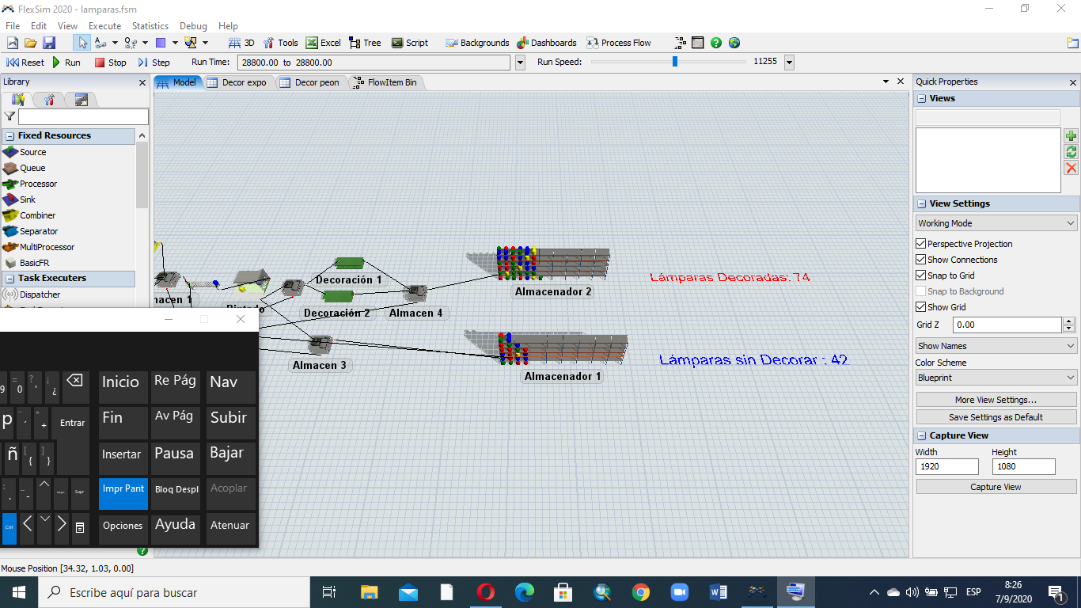

Ilustración . Proceso de fabricación

Como podemos observar el en ilustración 1 al realizar la simulación en un tiempo de 8 horas el promedio total de lámparas fabricadas son:

Lámparas decorativas: 74

Lámparas sin decorar: 42

Total 116

Además se puedo decir que en proceso de fabricación no se alcanzó a fabricar 2 lámparas, por el tiempo establecido

1. **¿Cuántas lámparas de 12 brazos se han soldado?**

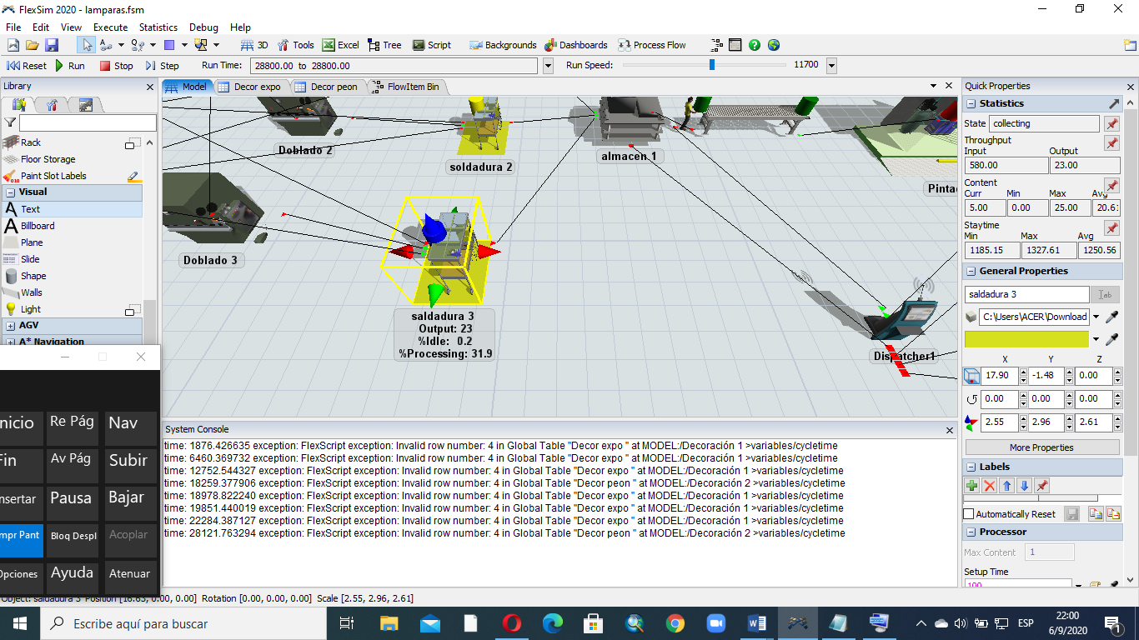

Ilustración .Soldadura 3

Como podemos observas en la ilustración 2 se sueldan 23 lámparas de 12 brazos.

**3. ¿Cuál es su opinión de la logística interna de todo el proceso?**

Los transportes internos se realizan mediante dos operarios que como vemos tienen tiempo suficiente para transportar las piezas desde los almacenes intermedios ya que no se observa acumulación de las mismas en dichos almacenes. En este punto es interesante observar el tiempo ocioso de los operarios.

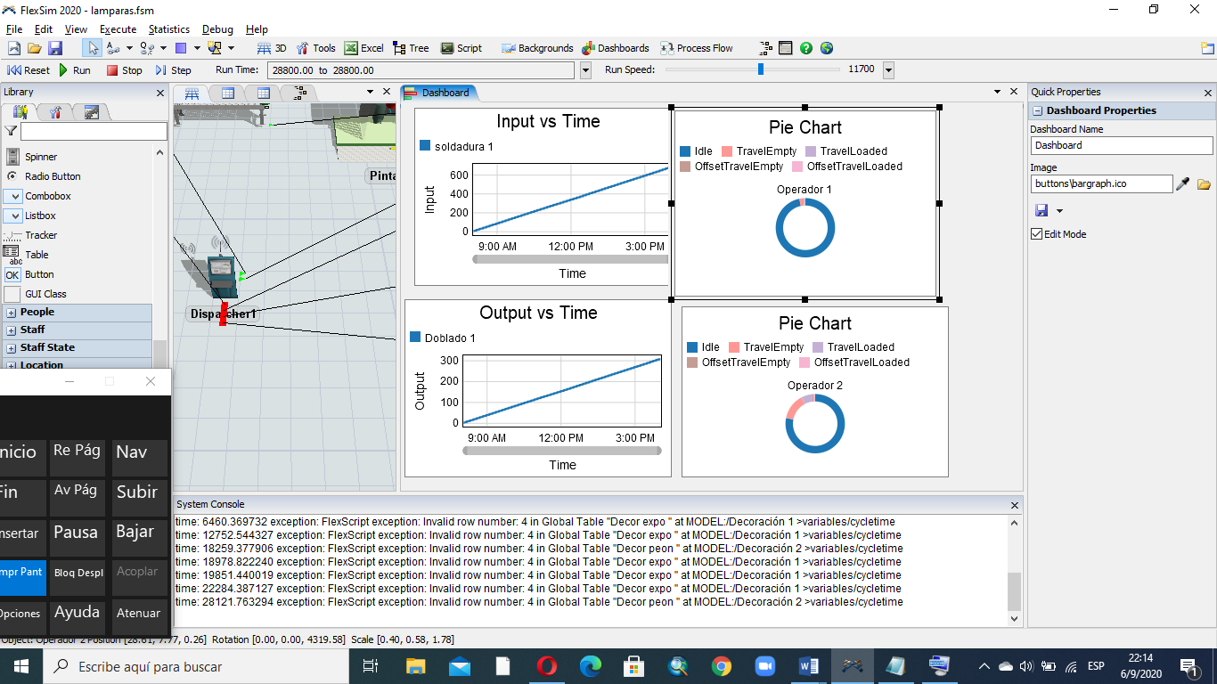

Los resultados donde se observa que el operario 1 se encuentra el 95.3% del tiempo ocioso (idle). Repitiendo el mismo proceso para el Operario 2 se observa que éste se encuentra el 73% del tiempo ocioso. De ello se deduce que es posible optimizar la mano de obra ya que los tiempos ociosos de los operarios son muy elevados. Así, sería interesante analizar distintas opciones que permitan mejorar el rendimiento del proceso tales como reducir el número de operarios.

## Bibliografía

Alfaro Saiz, J. J. Alfaro Saiz, J. J. y Verdecho Sáez, M. J. (2014). Ejercicios resueltos mediante el software Flexsim. Valencia, Spain: Editorial de la Universidad Politécnica de Valencia. Recuperado de https://elibro.net/en/ereader/uce/54075?page=48.